# **Програмчлалын С++ хэл дээрх санах ой, хаяг, хаяган хувьсагч, заалт болон санах ойн цоорхой зэрэг зүйлсийг судлан, асуултуудад хариулж, код бичих лабораторийн ажил** (Лаборатори №2)

**Э.Түвшинтөгс | 20B1NUM0448**

МУИС - ХШУИС, Компьютерийн Ухаан, 3-р түвшин, [tuvshintugs@mail.com](mailto:tuvshintugs@mail.com)

# **1. ОРШИЛ**

Програмчлалын С++ хэл дээрх санах ой болон түүний хаяг, хаяган хувьсагч, заалт, санах ойн цоорхой зэрэг зүйлсийг судлан түүнийгээ ашиглан лабораторийн ажил дээр өгөгдсөн асуултад хариулан, шинжлэнэ.

# **2. ЗОРИЛГО**

Санах ойн хувьсагч болон түүний хаяг, цаашлаад хаяган хувьсагч, заалт зэрэг зүйлсийн тухай ойлголттой болон мэдэж авсан ойлголтуудаа ашиглан хувьсагчуудын утгыг солих функцыг бичиж сурах, ажиллах зорилготой.

# **3. ОНОЛЫН СУДАЛГАА**

## **3.1 Санах ойн хаяг гэж юу вэ?**

Компьютерын санах ой дээр утга болгон өөр өөрийн гэсэн хаягтай байдаг. Харин тэдгээрлүү “&” ашиглан хандах боломжтой.  
Жишээ нь:

int x = 5;

int *test = &x;

гэвэл test-ийн утгад х-ийн хаягийг оноож өгч байна гэсэн үг. Өөрөөр хэлбэл х-ийг хадгалж буй санах ойн хаяг.

## **3.2 Хаяган хувьсагч гэж юу вэ? Хаяган хувьсагчийн төрөл ямар байдаг мөн багтаамж нь хэдэн байт байдаг вэ?**

Хаяган хувьсагч гэдэг нь санах ойн хаягийг хадгалдаг хувьсагч юм. Хаяган хувьсагч нь pointer бөгөөд * ашиглан зарлаж бас тухайн утгаруу ханддаг.  
Багтаамжийн хувьд хаяган хувьсагч нь тухайн үйлдлийн системээс хамаардаг. Хэрэв 64 бит үйлдлийн системтэй бол 8 байт, 32 бит үйлдлийн системтэй бол 4 байт байна.

## **3.3 New operator гэж юу вэ? Ямар үйлдэл хийж юу буцаадаг вэ?**

“new” operator нь сул санах ойгоос санах ой нөөцлөхөд хэрэглэгддэг. New operator-ийг дуудах үед сул санах ойн хэсгээс санах ой нөөцлөөд, тухайн програмд оноож өгөн түүний эхлэл хаягийг буцаадаг.  
Програм ажилууллахаасаа өмнө эхлээд буцаах хаягийг шалган, алдаа зааж магадгүй буюу сул санах ой байгаа эсэхийг шалгах хэрэгтэй.

## **3.4 Санах ойн цоорхойн талаар дэлгэрэнгүй тайлбарла. Ойн цоорхой гэж юу болох, ямар тохиолдолд үүсэх, яаж сэргийлэх гэх мэт.**

Санах ойн цоорхой гэдэг нь санах ой дээр нөөцлөсөн, ахин ашиглах боломжгүй болгосон санах ойг хэлнэ.  
new operator ашиглаж байгаа үед санах ой чөлөөлөгддөггүй. Тиймээс delete operator ашиглан тухайн нөөцлөгдөж, “цоорхой” болж үлдсэн санах ойг чөлөөлөх хэрэгтэй.

# **4. ХЭРЭГЖҮҮЛЭЛТ БОЛОН ҮР ДҮН**

1. Доорх кодыг туршиж үр дүнг тайлбарлан бич.  
   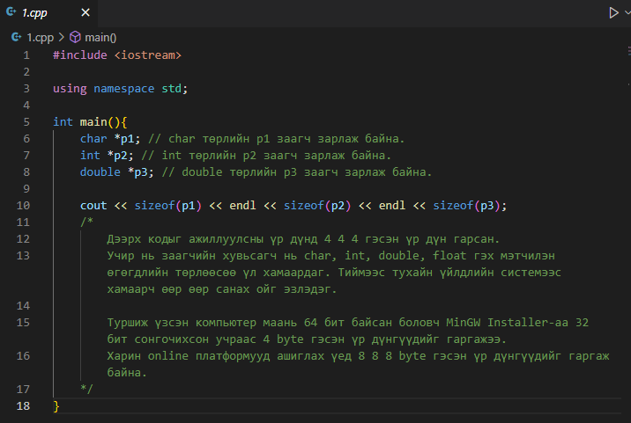 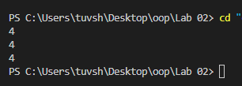
2. Доорх кодыг туршиж мөр бүрийн үр дүнг тайлбарлан бич.  
   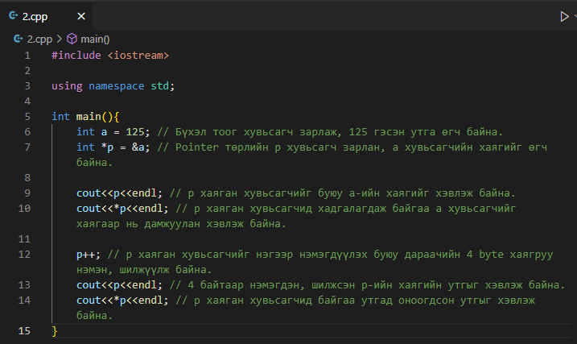 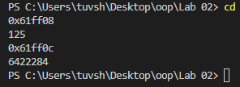
3. Доорх кодын мөр бүрийг тайлбарла.   
   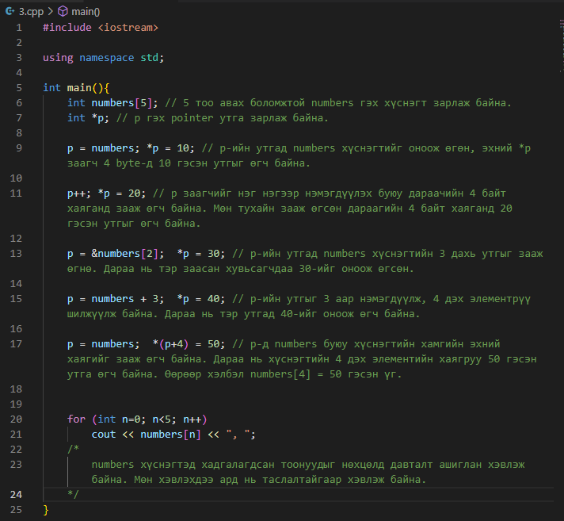 
4. Хаяган хувьсагч ашиглан (функцын параметр нь хаяган хувьсагч байна) хоёр хувьсагчийн утгыг солих хэрэглэгчийн функц бич.  
   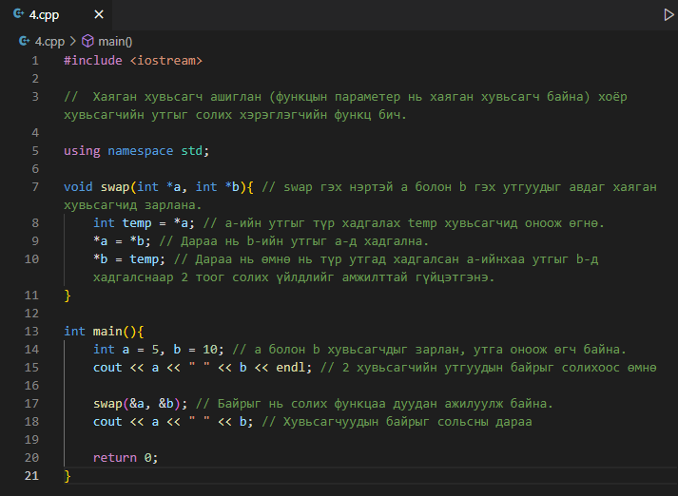 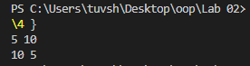
5. Заалтан хувьсагч (функцын параметер нь заалт байна) хоёр хувьсагчийн утгыг солих хэрэглэгчийн функц бич.  
   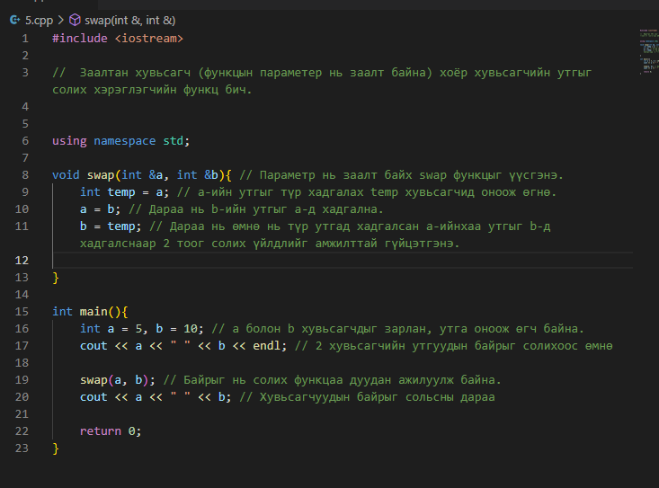 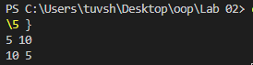

# **5. ДҮГНЭЛТ**

Энэхүү лабораторийн үр дүнд санах ойн талаар мэдлэгийг хуримтлууллаа. Ийнхүү цаашдаа санах ой, заалт, хаяг гэх мэтчилэн сэдвүүдийн хүрээнд ажиллах боломжтой боллоо. Мөн санах ойн цоорхой, түүнийг чөлөөлөх зэрэг зүйлсийн талаар мэдлэгтэй болсноор програм ажиллах үед гарч болох удаашрал, гацалт, их ачаалал үүсч үйлдлийн системийн үйлдэл удаашрах гэх мэт зүйлсээс сэргийлэхийг сурлаа.  
Мөн заалт ашиглан санах ой хэмнэх боломжтой гэдгийг мэдлээ.

# **6. АШИГЛАСАН МАТЕРИАЛ**

<https://www.geeksforgeeks.org/new-and-delete-operators-in-cpp-for-dynamic-memory/>

<https://www.geeksforgeeks.org/c-pointers/?ref=lbp>

<https://www.geeksforgeeks.org/references-in-c/?ref=lbp>

# **7. ХАВСРАЛТ**

